Оглавление

1.ТЭК страны: состояние и перспективы развития (укажите основные данные: добычу, запасы и пр., характеризующие развитие ТЭК в последние годы) 2

2.Нефть и газ в ТЭК: динамика добычи, основные нефтегазодобывающие районы, состав и структура нефтегазовых отраслей (актуальные данные включая 2019 год) 3

3.Основные фонды: понятие, состав, структура (приведите примеры основных фондов, используемых в нефтегазовом комплексе) 4

4.Классификация основных фондов (приведите примеры основных фондов, используемых в нефтегазовом комплексе) 5

5.Оценка основных фондов 6

6.Износ основных фондов (примеры в нефтегазовом комплексе) 7

7.Амортизацияиизнос основных фондов в нефтегазовом комплексе 8

8.Показатели и пути улучшения использования ОПФ в нефтегазовом комплексе 9

9.Нематериальные активы: понятие и состав (приведите примеры нематериальных активов, используемых в нефтегазовом комплексе) 10

10.Оценка нематериальных активов в нефтегазовом комплексе. 12

11. Амортизация нематериальных активов. 12

12. Оборотные средства предприятия: понятие и состав, источники формирования. 13

13. Кругооборот оборотных средств 14

14. Показатели эффективности использования оборотных средств. 15

15. Оптимальная величина оборотных средств. 15

16. Основы налоговой системы РФ 16

17. Принципы и функции налогов 17

18. Элементы налогообложения 18

19. Классификация налогов 19

20. Основные виды налогов, уплачиваемых предприятиями нефтегазового комплекса 19

21. НДС: порядок расчета 20

22. Акцизы: порядок расчета 21

23. Налог на прибыль: порядок расчета 23

24. Налог на добычу полезных ископаемых 23

25. Понятие затрат, классификация затрат на производство (приведите примеры затрат в нефтегазовом комплексе) 25

26. Классификация затрат по экономическим элементам 26

(приведите примеры затрат в нефтегазовом комплексе) 26

27. Смета затрат и калькуляция себестоимости. 26

28. Понятие себестоимости продукции, виды себестоимости в нефтегазовом комплексе 28

29. Цена. Функции цен 28

30. Виды цен. Цены на продукцию нефтегазового комплекса 29

31. Ценообразование в нефтегазовом комплексе 29

32. Сущность и значение прибыли 30

33. Виды прибыли. Факторы, влияющие на изменение прибыли 31

34. Формирование и распределение прибыли 33

35. Показатели рентабельности деятельности предприятия 34

36. Заработная плата: понятие и состав. 35

37. Минимальный размер оплаты труда: особенности расчета и установления. 35

38. Формы и системы оплаты труда рабочих. 36

39. Производственный геологический цикл и его характеристика. Основные особенности организации производственного процесса в геологоразведке. 37

40. Производственный цикл строительства нефтяной (газовой) скважины и его характеристики. Основные формы организации работ по строительству скважины. 38

41. Производственная структура бурового предприятия и ее совершенствование. 39

**42. Производственный процесс нефтедобычи. Его структура и особенности.** 40

43. Производственная структура нефтегазодобывающего предприятия и ее совершенствование. 41

44. Производственный процесс организации транспортировки углеводородов. 42

45. Производственный цикл в нефтепереработке и его характеристика. 43

46. Временная и пространственная организация производственного процесса в нефтепереработке. 43

# 1.ТЭК страны: состояние и перспективы развития (укажите основные данные: добычу, запасы и пр., характеризующие развитие ТЭК в последние годы)

Топливно-энергетический комплекс (ТЭК) — это сложная система, включающая в себя совокупность производств, процессов, материальных устройств по добыче топливно-энергетических ресурсов (ТЭР), их преобразованию, транспортировке, распределению и потреблению как первичных, так и преобразованных видов энергоносителей.

В него входят:

* нефтяная промышленность;
* угольная промышленность;
* газовая промышленность;
* торфяная промышленность;
* электроэнергетика

**Потенциал топливно-энергетических ресурсов, являющихся важнейшей составляющей национального богатства России, уникален. На территории нашей страны сосредоточено 35% мировых запасов природного газа, 13% нефти, более 20% угля, что позволяет не только длительный период обеспечивать собственные потребности, но и их экспорт, сохраняя и укрепляя наши позиции на мировой арене. В настоящее время отрасли ТЭК производят около 30% объема промышленной продукции, их доля в сумме производственных фондов промышленности составляет около 50%, на предприятиях и в организациях ТЭК работает 17% общей численности промышленно-производственного персонала. Таким образом, ТЭК выступает в качестве важного фактора социально-экономической стабильности общества и экономической безопасности страны как в условиях нормального функционирования экономики, так и при возникновении чрезвычайных обстоятельств.**

Рассматривая особенности развития топливно-энергетического комплекса, необходимо учитывать характерные его особенности, которые обусловливают условия и специфику его развития. К ним относятся:

1) постоянно растущее производство и потребление в народном хозяйстве энергоресурсов;

2) широкая взаимозаменяемость использования энергоресурсов, энергоносителей, энергетических установок при удовлетворении потребностей отраслей народного хозяйства;

3) высокий уровень концентрации производства энергетических ресурсов и централизации их распределения;

4) неравномерность размещения производства и потребления энергетических ресурсов по территории страны;

5) высокая капиталоемкость отраслей ТЭК;

6) наличие регулярных и случайных колебаний в потреблении энергии, производстве тепла, в объемах добычи и производства, связанных с геофизическими процессами, колебаниями температуры воздуха, изменениями стока воды, динамики освещенности территорий и т.д.;

7) существенное (в том числе и негативное) влияние на окружающую среду;

8) активное влияние на общее инфраструктурное развитие районов и территорий;

9) зависимость социальной сферы от деятельности отраслей ТЭК.

Кроме того, на современном этапе развития национальной экономики топливно-энергетический комплекс характеризуется высокой степенью монополизации, что обусловливает необходимость структурных преобразований, а также большой зависимостью бюджета и внешнеторгового баланса страны от деятельности отраслей, входящих в него.

**Основными приоритетами в данном документе являются:**

**- повышение энергоэффективности экономики и энергосбережение;**

**- совершенствование топливно-энергетического баланса страны и структуры ТЭК;**

**- обеспечение энергетической безопасности.**

# 2.Нефть и газ в ТЭК: динамика добычи, основные нефтегазодобывающие районы, состав и структура нефтегазовых отраслей (актуальные данные включая 2019 год)

Основные месторождения:

• Самотлорское месторождение

• Ромашкинское месторождение

• Приобское месторождение

• Лянторское месторождение

• Федоровское месторождение

• Мамонтовское месторождение

• Арланское месторождение

• Ванкорское месторождение

По данным Росстата, добыча нефти с газовым конденсатом в январе-марте 2020 года составила 139,9 млн тонн, что стало рекордным показателем для данного периода. По сравнению с январем-мартом прошлого года добыча выросла на 0,7% или на 1,0 млн тонн. Впрочем, рост добычи был полностью обеспечен дополнительным днем високосного года. Без его учета добыча нефти снизилась в первом квартале примерно на 0,4%. Таким образом, среднесуточная добыча в первом квартале текущего года была примерно на 6 тыс. тонн или на 43 тыс. баррелей меньше, чем в январе-марте прошлого года.

Россия в последние годы запустила в эксплуатацию несколько довольно крупных месторождений, поэтому потенциал для роста добычи нефти составляет около 5%, однако, в силу обстоятельств в 2020 году она снизится до многолетнего минимума. Причем снизится болезненно – не только из-за снижения доходов, но и с технологической точки зрения.

В России добычу нефти осуществляют 8 крупных вертикально-интегрированных нефтяных компаний (ВИНК). А также около 150 малых и средних добывающих компаний. На долю ВИНК приходится порядка 90% всей добычи нефти. Примерно 2,5% нефти добывает крупнейшая российская газодобывающая компания Газпром. И остальное добывают независимые добывающие предприятия.

Вертикальная интеграция в нефтяном бизнесе - это объединение различных звеньев технологической цепочки добычи и переработки углеводородов ("от скважины до бензоколонки"):

• разведка запасов нефти, бурение и обустройство месторождений;

• добыча нефти и ее транспортировка;

• переработка нефти и транспортировка нефтепродуктов;

• сбыт (маркетинг) нефтепродуктов

# 3.Основные фонды: понятие, состав, структура (приведите примеры основных фондов, используемых в нефтегазовом комплексе)

**Основными фондами** являются производственные активы, используемые неоднократно или постоянно в течение длительного периода времени, но не менее одного года, для производства товаров и оказания услуг.

**Основные средства** – стоимостное отражение материальных основных фондов в бухгалтерском учете.

Прежде всего, основные фонды состоят из **материальных и нематериальных** основных фондов.

В соответствии с Общероссийским классификатором основных фондов (ОКОФ) к *материальным основным фондам (средствам)* относятся: здания, сооружения, машины и оборудование, транспортные средства, инструмент, производственный и хозяйственный инвентарь и прочие виды материальных основных фондов.

К *нематериальным основным фондам* относятся объекты промышленной и интеллектуальной собственности, использование которых ограничено установленными на них правами владения.

Также основные фонды подразделяются на производственные и непроизводственные фонды.

*Основные производственные фонды (ОПФ)* участвуют в процессе изготовления продукции или оказания услуг (станки, машины, приборы, передаточные устройства и т.д.).

*Основные непроизводственные фонды* не участвуют в процессе создания продукции (жилые дома, детские сады, клубы, стадионы, поликлиники, санатории и т.д.).

Различают **производственную (видовую), технологическую и возрастную структуру** основных фондов.

**Под производственной (видовой) структурой** понимается соотношение различных групп основных фондов по вещественно – натуральному составу в их общей среднегодовой стоимости. Производственная структура ОПФ в различных отраслях промышленности не одинакова.

**Технологическая структура** ОПФ характеризует их распределение по отраслевым подразделениям предприятия в процентном выражении от их общей стоимости.

**Возрастная структура** ОПФ характеризует их распределение по возрастным группам (до 5 лет; от 5 до 10 лет; от 10 до 15 лет; от 15 до 20 лет; свыше 20 лет).

Пример основных фондов, используемых в нефтегазовом комплексе:

**Здания** - здания станций газораспределительных, здания производственных корпусов, цехов, мастерских, здания насосных станций, здания компрессорных станций.

**Сооружения** - трубопроводы магистральные для перекачки нефтепродуктов и газа, скважины, резервуары, цистерны и аналогичные емкости из металлов.

**Транспортные средства** - танкеры для перевозки сырой нефти, нефтепродуктов, химических продуктов, сжиженного газа, локомотивы железнодорожные и подвижной состав, автокраны, вертолеты и самолеты.

И другие.

# 4.Классификация основных фондов (приведите примеры основных фондов, используемых в нефтегазовом комплексе)

**В зависимости от участия в производственном процессе:**

1) производственные основные фонды (материально-техническая база производства, они участвуют в процессе производства);

2) непроизводственные основные фонды (длительно используемые фонды, практически не участвуют в создании продукта)

**По степени участия в производственном процессе:**

1) активные (выпускают данную продукцию. Они определяют производственную мощность предприятия. Оборудование, скважины, трубопроводы);

2) пассивные (косвенное влияние на выпуск продукции. Инвентарь, здания, транспортные средства)

**По степени использования:**

1) в эксплуатации

2) в запасе (резерве)

3) в стадии достройки, дооборудования, реконструкции

4) на консервации

**В зависимости от принадлежности:**

1) собственные

2) находящиеся в оперативном управлении и хозяйственном ведении

3) полученные в аренду без права выкупа

**Общероссийский классификатор:**

1) Жилые здания и помещения,

2) Здания (кроме жилых) и сооружения, расходы на улучшение земель

3) Машины и оборудование, хозяйственный инвентарь и другие объекты (танкеры, компьютеры, насосы, компрессоры)

4) Системы вооружений

5) Культивируемые биологические ресурсы

6) Расходы на передачу прав собственности на непроизводственные активы

7) Объекты интеллектуальной собственности (ПО, БД, разведка недр)

Пример основных фондов, используемых в нефтегазовом комплексе:

**Здания** - здания станций газораспределительных, здания производственных корпусов, цехов, мастерских, здания насосных станций, здания компрессорных станций.

**Сооружения** - трубопроводы магистральные для перекачки нефтепродуктов и газа, скважины, резервуары, цистерны и аналогичные емкости из металлов.

**Транспортные средства** - танкеры для перевозки сырой нефти, нефтепродуктов, химических продуктов, сжиженного газа, локомотивы железнодорожные и подвижной состав, автокраны, вертолеты и самолеты.

И другие.

# 5.Оценка основных фондов

**Натуральные показатели** дают возможность определить технический состав основных фондов, производственную мощность объектов предприятия и отрасли в целом, составить баланс оборудования.

**Стоимостная оценка основных фондов** необходима для определения общего объема основных фондов, структуры, динамики, начисления амортизации, расчета налогов, для продажи и сдачи в аренду, планирования их воспроизводства и т.п.

**Виды стоимостной оценки основных фондов:**

**1) Первоначальная стоимость** – сумма фактических затрат организации на приобретение, сооружение и изготовления, за исключением налога на добавленную стоимость и иных возмещаемых налогов.

**2) Восстановительная стоимость** – стоимость основных средств в современных условиях, при современных ценах и технике.

**3) Остаточная стоимость** - разница между первоначальной стоимостью и начисленной амортизацией. Показывает какую часть стоимости основных фондов еще необходимо перенести на готовую продукцию.

Первоначальная стоимость основных средств включает:

* сумма, перечисленная поставщику
* плата за доставку и за приведение в состояние, пригодное для использования
* оплата работ по договорам строительного подряда
* стоимость консультационных и информационных услуг, связанных с покупкой ОС
* таможенные пошлины и сборы, уплаченные при импорте основного средства
* невозмещаемые налоги, государственная пошлина, перечисленная в связи с покупкой объекта
* вознаграждения, уплачиваемые посреднической организации
* иные затраты, непосредственно связанные с объектом.

Первоначальная стоимость основных средств не изменяется на протяжении всего периода действия основного средства и должна быть полностью возмещена за счет амортизационных отчислений.

Изменение первоначальной стоимости основных средств, по которой они приняты на баланс предприятии, допускается в случаях достройки, дооборудования, реконструкции, модернизации, частичной ликвидации и переоценки объектов основных средств.

# 6.Износ основных фондов (примеры в нефтегазовом комплексе)

**Износ** – это частичная или полная утрата основными фондами потребительских свойств и стоимости, как в процессе эксплуатации, так и при их бездействии.

**Виды износа**:

**1)** **Физический износ** – потеря основными фондами технических свойств и характеристик в результате эксплуатации, атмосферных воздействий, условий хранения.

- Продуктивный физический износ возникает при потере стоимости в процессе эксплуатации

- Непроизводственный физический износ характерен для основных средств, переведенных на консервацию вследствие естественных процессов старения

**2)** **Моральный износ** – снижение стоимости действующих основных фондов в результате появления новых их видов, более дешевых и более производительных.

- Потеря стоимости вследствие того, что аналогичные основные фонды производятся с меньшими затратами и становятся дешевле в результате повышения производительности труда

- Потере стоимости средством труда в результате появления новых, более производительных машин, лучших по технико-экономическим параметрам

Обобщенную характеристику состояния основных фондов можно получить по данным статистической отчетности при помощи коэффициентов износа и годности.

Стоимость износа основных фондов получают как сумму амортизационных отчислений со всех функционирующих основных фондов за все время пребывания на предприятии за вычетом стоимости всех произведенных капитальных ремонтов этих фондов. Начисление сумм износа производят по нормам амортизационных отчислений. Коэффициент износа определяется как отношение суммы износа основных фондов к их полной стоимости на конец периода, коэффициент годности - как отношение остаточной стоимости к полной стоимости основных фондов.

Примером износа могут служить оборудование (насосы, компрессоры, измерительные устройства), транспортные средства, компьютерное оборудование и др. т.к. они устаревают или изнашиваются со временем.

# 7.Амортизацияиизнос основных фондов в нефтегазовом комплексе

**Амортизация** – постепенное снижение ценности имущества вследствие его изнашивания.

**Срок полезного использования** – период, в течение которого использование объекта основных средств приносит экономические выгоды (доход) организации.

**Правила начисления амортизации**

* не подлежат амортизации объекты основных средств, потребительские свойства которых с течением времени не изменяются (земельные участки; объекты природопользования; объекты, отнесенные к музейным предметам и музейным коллекциям, и др.)
* в бухгалтерском амортизируемыми являются основные средства стоимостью более 40 000 рублей
* начисление амортизационных отчислений по объекту основных средств начинается с 1-го числа месяца, следующего за месяцем, в котором этот объект был введен в эксплуатацию, и производится до полного погашения стоимости этого объекта либо списания этого объекта
* начисление амортизационных отчислений по объекту основных средств прекращается с 1-го числа месяца, следующего за месяцем, когда произошло полное списание стоимости объекта или, когда данный объект выбыл из состава амортизируемого имущества
* в течение срока полезного использования объекта основных средств начисление амортизационных отчислений не приостанавливается, кроме случаев перевода его по решению руководителя организации на консервацию на срок более трех месяцев, а также в период восстановления объекта, продолжительность которого превышает 12 месяцев
* начисление амортизационных отчислений по объектам основных средств производится независимо от результатов деятельности организации в отчетном периоде

**Способы начисления амортизации:**

**1)** **Линейный способ** – исходя из первоначальной стоимости объекта основных средств и нормы амортизации, исчисленной с учетом срока полезного использования

**2)** **Способ уменьшаемого остатка** – исходя из остаточной стоимости объекта основных средств на начало отчетного года и нормы амортизации, исчисленной с учетом срока полезного использования этого объекта и коэффициента ускорения, устанавливаемого в соответствии с законодательством РФ.

**3)** **По сумме числа лет полезного использования** – с учетом первоначальной стоимости объекта основных средств и годового соотношения, где в числителе – число лет, остающихся до конца срока службы объекта, а в знаменателе – сумма числа лет срока служба объекта

**4)** **Списание стоимости пропорционально объему продукции** – исходя из натурального показателя объема продукции (работ) в отчетном периоде и соотношения первоначальной стоимости объекта основных средств и предполагаемого объема продукции (работ) за весь срок полезного использования объекта основных средств

**Методы начисления амортизации, предусмотренные налоговым учетом:**

**1)** **Линейный метод –** сумма начисления за один месяц амортизации в отношении объекта амортизируемого имущества определяется как произведение его первоначальной (восстановительной) стоимости и нормы амортизации, определенной для данного объекта. (сумма начисленной амортизации = A = Cn*K - где Сп–первоначальная стоимость, норма амортизации = K = (1/n)*100% - где n-срок полезного использования объекта)

**2)** **Нелинейный метод –** суммарный баланс каждой амортизационной группы ежемесячно уменьшается на сумму начисленной по этой группе амортизации. Сумма начисленной за один месяц амортизации для каждой амортизационной группы определяется исходя из произведения суммарного баланса соответствующей амортизационной группы на начало месяца и норм амортизации.

# 8.Показатели и пути улучшения использования ОПФ в нефтегазовом комплексе

Чтобы определить, насколько эффективно использование основных фондов предприятия и промышленности в целом, применяют систему показателей:

1. показатели, характеризующие структуру движения основных фондов;

*Коэффициент обновления*

Коэффициент обновления основных фондов - это стоимость основных промышленно-производственных фондов, вновь поступивших на предприятие за данный период деленная на стоимость основных фондов, имеющихся на предприятии в наличии на конец этого отчетного периода.

http://www.grandars.ru/images/1/review/id/394/bbff852c36.gif

*Коэффициент выбытия*

Коэффициент выбытия основных фондов - это стоимость основных промышленно-производственных фондов, выбывших с предприятия в данном отчетном периоде деленная на стоимость основных промышленно-производственных фондов, имеющихся на предприятии в наличии на начало этого отчетного периода.

Рассчитывается как отношение стоимости фондов, выбывших за год, к стоимости фондов на начало года.

http://www.grandars.ru/images/1/review/id/394/439d65c410.gif

1. обобщающие показатели использования основных фондов;

**Фондоотдача** это объем выпущенной продукции, деленный на среднюю сумму промышленно-производственных основных фондов по первоначальной стоимости.

http://www.grandars.ru/images/1/review/id/395/67a24b560f.gif

**Фондоемкость является обратной величиной от фондоотдачи**. Она характеризует сколько основных производственных фондов приходится на 1 рубль произведенной продукции.

Фондоемкость это средняя сумма промышленно производственных основных фондов по первоначальной стоимости деленная на объем выпущенной продукции.

http://www.grandars.ru/images/1/review/id/395/d122441a68.gif

**Фондовооруженность** оказывает огромное влияние на величины фондоотдачи и фондоемкости.

Фондовооруженность - это показатель, который помогает определить степень обеспеченности всех сотрудников основными средствами предприятия.

http://grandars.ru/images/1/review/id/395/e42feaa3b6.gif

Рентабельность - характеризует величину прибыли, приходящуюся на 1 рубль стоимости ОПФ.

Рентабельность =

1. показатели интенсивного и экстенсивного использования основных фондов.

**Коэффициент интенсивного использования оборудования** характеризует использование оборудования по производительности. Он показывает, какую долю от паспортной (плановой) часовой производительности оборудования составляет фактически достигнутая часовая производительность.

Кинт =

**Коэффициент экстенсивного использования оборудования** характеризует использование оборудования по времени и по количеству и определяется делением фактического времени работы оборудования на плановый эффективный фонд времени.

Кэкс =

# **9.Нематериальные активы: понятие и состав (приведите примеры нематериальных активов, используемых в нефтегазовом комплексе)**

**Нематериальные активы** – созданные или приобретенные организацией объекты, которые используются в хозяйственной деятельности в течение периода, превышающего 12 месяцев (или 1 производственного цикла, если он >12мес), имеют денежную оценку, обладают способностью отчуждения и приносят доходы, но при этом не являются материально вещественными ценностями.

Общим признаком всех нематериальных активов то, что они являются объектом интеллектуальной собственности, при этом нематериальным активом признается не сам результат деятельности, а исключительное право на использование данного результата.

Основные критерии для отнесения объектов к нематериальным активам:

* объект способен приносить организации выгоды в настоящем или прогнозируемом времени
* используется в производственно-реализационных процессах предприятия или для управленческих нужд
* наличие самого объекта НМА, а также исключительные права организации на него должны быть документально подтверждены
* возможно выделить или отделить (идентифицировать) объект от других активов
* предполагается использовать объект в течение срока продолжительностью свыше 12 месяцев или обычного операционного цикла (если он превышает 12 месяцев) и организация не планирует продавать объект в течение этого периода
* фактическая (первоначальная) стоимость объекта может быть достоверно определена. Для НМА не установлен стоимостной лимит. Актив классифицируется как НМА при соблюдении рассматриваемых критериев вне зависимости от его стоимости
* у объекта отсутствует материально-вещественная форма

К нематериальным активам относятся:

- исключительное право патентообладателя на изобретение,

- промышленный образец,

- полезная модель,

- исключительное авторское право на программу ЭВМ, БД

- имущественное право автора или иного правообладателя на топологию микросхем схему

- исключительное право владельца на товарный знак, название продукта

Основными нематериальными активами являются: Произведения науки, Произведения литературы искусства, Программы для ЭВМ, Изобретения, Полезная модель, Товарные знаки.

К нематериальным активам организаций-пользователей недр относят нематериальные поисковые активы:

право на выполнение работ по поиску, оценке месторождений полезных ископаемых и (или) разведке полезных ископаемых, подтвержденное наличием соответствующей лицензии;

информация, полученная в результате топографических, геологических и геофизических исследований;

результаты разведочного бурения;

результаты отбора образцов;

иная геологическая информация о недрах;

оценка коммерческой целесообразности добычи

# 10.Оценка нематериальных активов в нефтегазовом комплексе.

Как и все основные фонды нематериальные активы имеют свою стоимостную оценку:

**Первоначальная** стоимость НМА:

**Для объектов, внесенных в счет вклада в установленный капитал организации**: исходя из их денежной оценки, согласованной учредителями, если иное не предусмотрено законодательством РФ.

**Для объектов, полученных безвозмездно:** исходя из их рыночной стоимости на дату принятия к бухгалтерскому учету.

**Для объектов, приобретенных за плату:** как сумма всех фактических расходов на приобретение (за исключением НДС и иных возмещаемых налогов).

**Для объектов, созданных самой организацией:** как сумма всех фактических расходов на их создание или изготовление (за исключением НДС и иных возмещаемых налогов).

Существуют несколько способов для определения стоимости НМА:

**Доходный способ** – стоимость объекта НМА которая принимается на уровне текущей стоимости тех преимуществ, которые имеет предприятие от его использования. Те есть доход предприятия без данного НМА и доход с НМА, разница между затратами/доходами и будет стоимостью.

**Затратный способ** – сумма затрат на их создание, приобретение, введение в действие.

**Сравнительный способ** – исходной информация для расчёта стоимости объекта служит цена продажи аналогичных объектов.

**НГ отрасль**: НМА организации пользователей недр относят НМ поисковые активы (право на работу по поиску и оценке месторождения, разведке полезных ископаемых с соответствующей лицензией, информация из геофизических, геологических исследований, результаты разведочного бурения, оценка коммерческой целесообразности добычи)

# 11. Амортизация нематериальных активов.

Стоимость НМА с определенным сроком полезного использования погашается посредством начисления амортизации в течение срока их полезного использования.

Амортизационные отчисления по НМА начинаются с первого числа месяца, следующего за месяцем принятия этого актива.

В течение срока полезного использования НМА начисление амортизационных отчислений не приостанавливается.

Амортизационные отчисления по НМА прекращаются с первого числа месяца, следующего за месяцем полного погашения стоимости или списания этого актива.

Особенностью начисления амортизации является то, что по НМА с неопределённым срокам полезного использования амортизация не начисляется (не удалось определить или очень длительный). НМА НКО не амортизируются. (GoodWill нельзя определить СПИ)

Как и все основные фонды НМА служат долго, стоят дорого и затраты восполняются с помощью амортизации, за исключением нескольких особенностей.

При начислении амортизации НМА используются три способа:

**Основной –** Линейный, когда фактическая либо пересчитанная при оценке стоимость равномерно амортизируется в течение срока полезного использования нематериального актива.

**Способ уменьшаемого остатка** (позволяет производить ускоренное погашение стоимости НМА благодаря применению специального коэффициента при расчете амортизации).

**Способ списания стоимости** пропорционально объему продукции или работ. (используют в тех случаях, когда объект используется не постоянно, сезонно. Когда планируется погашение стоимости в первый период времени более быстрыми темпами чем позднее).

# 12. Оборотные средства предприятия: понятие и состав, источники формирования.

Оборотные средства предприятия – это денежные средства предприятия авансированные в полное обращение в оборотные фонды. Оборотные средства это денежные средства а также денежные средства вложенные в сырье, материалы и прочие производственные запасы.

Оборотные средства делятся на две основные группы:

**Оборотные фонды –** это предметы труда которые обслуживают один производственный цикл, полностью в нем потребляются и целиком переносят свою стоимость на изготавливаемую продукцию.

**Фонды обращения –** средства предприятия, которые связаны с обслуживанием процесса обращения товара, те которые связаны с продажей продукции и получением денежных средств.

Отличительные признаки оборотных средств: они обслуживают один производственный цикл, где они полностью потребляются и видоизменяют свою вещественную форму. В отличие от основных фондов которые используются во многих производственных циклах более одного года. (Цемент -> скважина)

Оборотные фонды включают в себя:

ПРОИЗВОДСТВЕННЫЕ (СКЛАДСКИЕ) ЗАПАСЫ

* Производственные запасы
* К ним относятся сырье и основные материалы, характеризуются тем что они полностью входят в состав производимой продукции, образуя ее основу или выступая в качестве необходимого компонента при изготовлении. (цемент при строительстве скважины)
* Вспомогательные материалы
* Они участвуют в технологическом процессе, влияют на скорость реакции, вид и качество продукции, но не составляют его основу. (реагенты, катализаторы, добавки)

ЗАПАСЫ В ПРОИЗВОДСТВЕ

* Незавершённые производства (НЗП)
* Та продукция, которая ещё не закончена и не поступила на склад в виде готовой продукции, те для ее производства уже потратили определенные виды производственных запасов.
* Расходы будущих периодов (РБП)
* Расходы, которые предприятие несет в настоящий момент, но на себестоимость будет списано в будущий период. Например, затраты на освоение новой продукции или создании опытных образцов.
* Полуфабрикаты для собственного потребления
* Полуфабрикаты, произведенные самим предприятием исключительно для собственных нужд.

Фонды обращения появляются тогда, когда мы получили готовую продукцию которая предназначена для продажи. Они включают в себя средства предприятия, вложенные в запасы готовой продукции, товары отгруженные, но неоплаченные, а также средства в расчетах и денежные средства в кассе и на счетах. Денежные средства и расчеты: деньги в кассе (наличные), на расчетном счете (депозите), доходные активы, дебитовая задолженность.

Для формирования оборотных средств предприятия используют разного вида источники такие как, собственные источники (уставной капитал) или кредит (те заемные (кредиты, используется часто для формирования оборотных средств) или привлеченные средства (несвоевременная выплата средств заемщикам или работникам предприятия)) Структура активов: в НГ 5-20 % оборотных средств, а удельный вес (стоимость) основных фондов должен быть очень большим, стоимость зданий

# 13. Кругооборот оборотных средств

В ходе оборота оборотные средства меняют свою вещественную форму на денежную и наоборот.

Этапы оборота оборотных средств:

1. Первый этап – приобретение производственных запасов на денежные средства
2. Второй этап – переход в стадию незавершенного производства производственных запасов
3. Третий этап – создание готового продукта, превращение денежных средств в готовый товар
4. Четвертый этап – продажа готового товара и получение денежных средств

Закончив кругооборот, оборотные средства вступают в новый, тем самым осуществляется их непрерывный оборот. Оборот бесконечен пока функционирует предприятие.

# 14. Показатели эффективности использования оборотных средств.

Чем быстрее происходит оборот, тем эффективнее работает предприятие. Любое предприятие должно стремится к тому чтобы продолжительность оборота была короче, поскольку оборотные средства в основном это кредит, а чем дольше оно использует эти средства, тем больше оно за них заплатит.

Для анализа эффективности оборотных средств используют несколько показателей:

**Коэффициент оборачиваемости** – показывает сколько полных оборотов совершили оборотные средства за анализируемый период времени. Рассчитывается как отношение реализованной продукции к средней сумме оборотных средств. Может рассчитываться за год, за полугодие, либо за квартал.

**Коэффициент загрузки** – коэффициент обратный коэффициенту оборачиваемости, показывает сколько оборотных средств необходимо для производства одного рубля продукции.

**Продолжительность одного оборота**. Рассчитывается как продолжительность периода в днях (год, полугодие, квартал) к коэффициенту оборачиваемости.

Коэффициенты использования оборотных средств относятся к показателям деловой активности предприятия. Они характеризуют оборачиваемость денежных средств, те как быстро идёт оборот предприятия, как быстро возвращаются вложенные средства.

Оборачиваемость средств является важным показателем, поскольку чем быстрее оборачивается средства предприятия тем меньше разрыв времени между вложениями в производство и получением отдачи. Чем быстрее вводится оборот, тем можно быстрее привлечь дополнительные средства и соответственно повысить отдачу или инвестировать полученную прибыль.

# 15. Оптимальная величина оборотных средств.

В нефтегазовой отрасли оптимально когда, оборотных средств 5-20%, а удельный вес основных фондов (стоимость) должен быть очень большим (стоимость зданий, сооружений, скважин должна быть очень большой).

Предметы труда и денежные ресурсы вместе образуют оборотные средства предприятия. Оборотные средства – это денежные средства предприятия, авансированные в фонды обращения и оборотные производственные фонды.

Чтобы найти оптимальную обеспеченность оборотными средствами предприятия используются специальные методы (ABC-анализ, модель Уилсона и пр.). Решением этой проблемы занимается теория управления запасами и логистика (например, концепция «Точно-в-срок» стремится к минимизации складских запасов чуть ли не до нулевого уровня). Такой их уровень, при котором с одной стороны обеспечивается бесперебойный процесс производства продукции и ее реализации, а с другой стороны не возникают дополнительные и неоправданные издержки.

*Большая величина оборотных средств*

* «+» обеспечение бесперебойного производственного процесса
* «+» наличие страхового запаса на случай сбоев в поставках
* «+» закупка запасов большими партиями позволяет получить у поставщиков скидки и сэкономить на транспортных расходах
* «+» возможность выиграть при повышении цен за счет заблаговременной покупки ресурсов по более низкой цене
* «+» большие денежные средства позволяют своевременно расплатиться с поставщиками, выплатить налоги и пр.
* «–» большой риск их порчи
* «–» увеличивается размер налога на имущество
* «–» растут издержки на содержание запасов (дополнительные складские площади, персонал)
* «–» иммобилизация оборотных средств (они по факту «замораживаются, изымаются из оборота, не работают).

*Маленькая величина оборотных средств*

* «+» минимальный риск порчи запасов
* «+» снижаются издержки на содержание запасов (требуется меньше складских площадей, персонала и техники)
* «+» ускорении оборачиваемости оборотных средств
* «–» риск возникновения сбоев в производстве при несвоевременных поставках
* «–» увеличение рисков несвоевременных расчетов с поставщиками кредиторами, бюджетом по налогам

# 16. Основы налоговой системы РФ

**Налоговая система РФ** — это основа для выполнения государством своих функций и главный источник доходов федерального, региональных и местных бюджетов.

**Налоговая система России** – совокупность всех налогов и сборов, принятых в РФ, а также администраторов налогов и сборов (государственных органов) и их плательщиков.

**Налог** – обязательный, индивидуально безвозмездный платеж, взимаемый с организаций и физических лиц в форме отчуждения, принадлежащих им на праве собственности, хозяйственного ведения или оперативного управления денежных средств в целях финансового обеспечения деятельности государства и (или) муниципальных образований.

**Сбор** - обязательный взнос, взимаемый с организаций и физических лиц, уплата которого является одним из условий совершения в отношении плательщиков сборов государственными органами, органами местного самоуправления, иными уполномоченными органами и должностными лицами юридически значимых действий, включая предоставление определенных прав или выдачу разрешений (лицензий), либо уплата которого обусловлена осуществлением в пределах территории, на которой введен сбор, отдельных видов предпринимательской деятельности.

**Страховой взнос** - обязательный платеж на обязательное пенсионное страхование, обязательное социальное страхование на случай временной нетрудоспособности и в связи с материнством, на обязательное медицинское страхование, взимаемые с организаций и физических лиц в целях финансового обеспечения реализации прав застрахованных лиц на получение страхового обеспечения по соответствующему виду обязательного социального страхования.

**Система налоговых органов РФ:**

Министерство финансов РФ:

* Определяет главные направления налоговой политики государства;
* Прогнозирует налоговые поступления и вносит предложения по улучшению налоговой системы РФ в целом.

**Федеральная налоговая служба РФ (ФНС)** - объединенная система всех налоговых органов:

* Учет плательщиков налогов и сборов;
* Контроль за выполнением требований налогового законодательства;
* Надзор и проверка начислений налогов, их уплаты в соответствующий бюджет и налоговой отчетности.

**Законодательная база:**

**Федеральное законодательство** — это высший уровень законодательной базы, действующий на всей территории РФ: Налоговый кодекс РФ, Федеральные законы, Указы Президента РФ, Постановления Правительства РФ, Конституция РФ

**Региональное законодательство:** законы субъектов РФ по налогообложению в конкретном регионе нашей страны

**Местное законодательство:** нормативно-правовые акты, которые принимаются представительными органами местного самоуправления (советами депутатов, законодательными собраниями).

# 17. Принципы и функции налогов

**Основные принципы**, лежащие в основе всех налоговых систем современности:

**Принцип справедливости** предполагает всеобщность обложения и равномерность распределения налога между гражданами соразмерно их доходу.

**Принцип определенности** заключается в том, что сумма, способ и время платежа должны быть точно и заранее известны налогоплательщику.

**Принцип удобства** заключается в том, что налог должен взиматься в такое время и таким способом, которые представляют наибольшие удобства для плательщика.

**Принцип экономии** подразумевает сокращение издержек взимания налогов.

**Функции налогов:**

**Фискальная** – посредством налогов формируются государственные финансовые ресурсы и создаются материальные условия для функционирования государства.

**Регулирующая** – связана во временном аспекте с распределением налоговых платежей между юридическими и физическими лицами, сферами и отраслями экономики, государством в целом и его территориальными образованиями. Налоговое регулирование реализуется через систему льгот и систему налоговых платежей и сборов

**Социальная** – налоги взимаются в большем размере с обеспеченных слоев населения, при этом значительная их доля должна в виде социальной помощи поступать к малоимущим слоям населения.

**Контрольная** – обеспечивается контроль за движением финансовых ресурсов, оценивается эффективность налогового механизма и выявляется необходимость внесения изменений в налоговую политику и бюджетную систему.

# 18. Элементы налогообложения

**Объект налогообложения** – реализация товаров (работ, услуг), имущество, прибыль, доход, расход или иное обстоятельство, имеющее стоимостную, количественную или физическую характеристику, с наличием которого законодательство о налогах и сборах связывает возникновение у налогоплательщика обязанности по уплате налога

**Налоговая база** – стоимостная, физическая или иная характеристика объекта налогообложения.

**Налоговая ставка** – величина налоговых начислений на единицу измерения налоговой базы.

**Налоговый период** – календарный год или иной период времени применительно к отдельным налогам, по окончании которого определяется налоговая база и исчисляется сумма налога, подлежащая уплате.

**Порядок исчисления налога**: налогоплательщик самостоятельно исчисляет сумму налога, подлежащую уплате за налоговый период, исходя из налоговой базы, налоговой ставки и налоговых льгот.

**Срок уплаты налогов, сборов, страховых взносов** устанавливается применительно к каждому налогу, сбору, страховому взносу.

# 19. Классификация налогов

**1. В зависимости от уровня установления:**

* Федеральные (НДС; акцизы; налог на доходы физических лиц; налог на прибыль организации; водный налог; налог на добычу полезных ископаемых)
* Региональные (налог на имущество организаций; налог на игорный бизнес, транспортный налог)
* Местные (земельный налог; налог на имущество физических лиц, торговый сбор)

**2. В зависимости от метода взимания:**

* Прямые (устанавливаются непосредственно на доход или имущество налогоплательщика, поступают в соответствующий бюджет сразу после перечисления, законом определен процент изъятия);
* Косвенные (предназначены для перенесения реального налогового бремени на конечного потребителя). Субъектом налога является продавец товара (работы, услуги), а носителем и фактическим плательщиком данного налога выступает потребитель.

**3. В зависимости от субъекта налогообложения:**

* Налоги, уплачиваемые юридическими лицами (налог на прибыль, налог на имущество)
* Налоги, уплачиваемые физическими лицами (налог на доходы физических лиц, налог на имущество физических лиц)
* Смешанные налоги (налог на добавленную стоимость; транспортный налог).

**4. В зависимости от источников их покрытия:**

* Налоги, расходы по которым относятся на себестоимость продукции (работ, услуг);
* Налоги, расходы по которым относятся на выручку от реализации продукции (работ, услуг);
* Налоги, расходы по которым относятся на финансовые результаты;
* Налоги, расходы по которым покрываются из прибыли.

# 20. Основные виды налогов, уплачиваемых предприятиями нефтегазового комплекса

**1. Налог на добычу полезных ископаемых (НДПИ) - прямой федеральный налог, взимаемый с недропользователей.**

Объектом налогообложения выступает добыча полезных ископаемых. НК РФ перечисляет конкретные виды полезных ископаемых. Полезные ископаемые, добыча которых признается объектом налогообложения, именуются термином «добытые полезные ископаемые» (ДПИ).

**2. Акцизы на нефтепродукты.**

Налогоплательщиком по уплате акциза на нефтепродукты на территории Российской Федерации являются производители нефтепродуктов. Фактически акцизы на нефтепродукты, как и на другие подакцизные товары, включаются в цену товара и оплачиваются покупателем. Акцизами облагаются автомобильный бензин, дизельное топливо, моторные масла для дизельных и карбюраторных двигателей, а также прямогонный бензин.

**3. Таможенные пошлины**

# 21. НДС: порядок расчета

***Налог на добавленную стоимость НДС*** исчисление производится продавцом при реализации товаров (работ, услуг, имущественных прав) покупателю налог начисляется на стоимость товара (работ, услуг) добавленную исключительно вашей организацией.

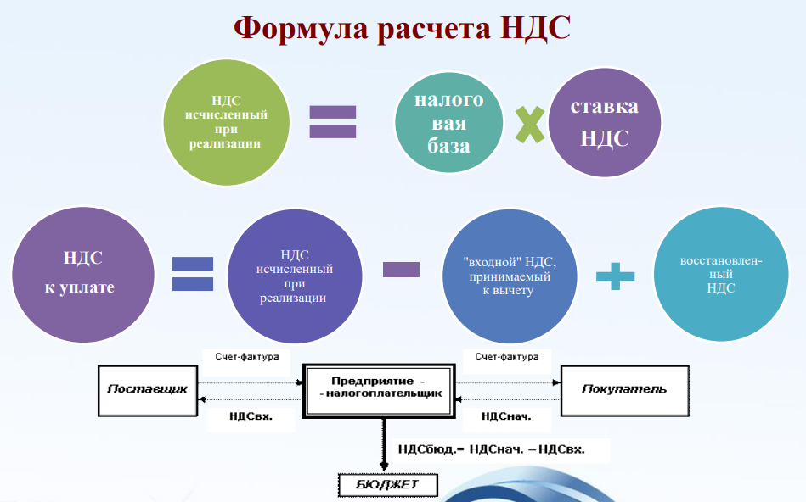

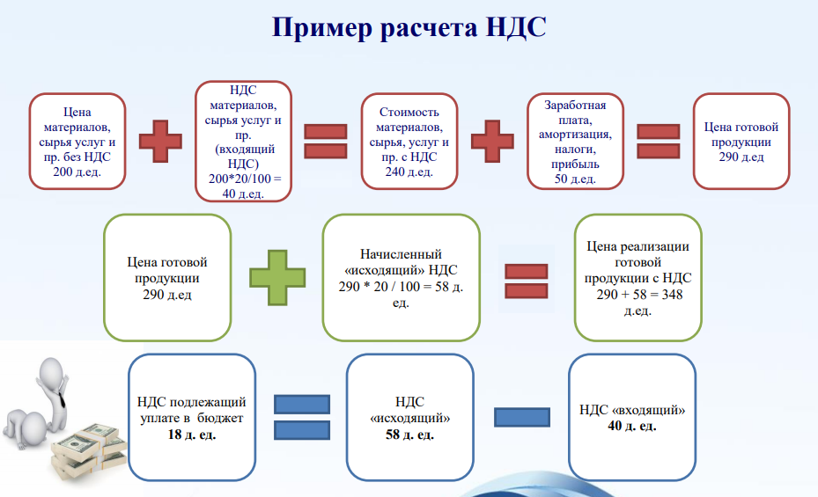

# 22. Акцизы: порядок расчета

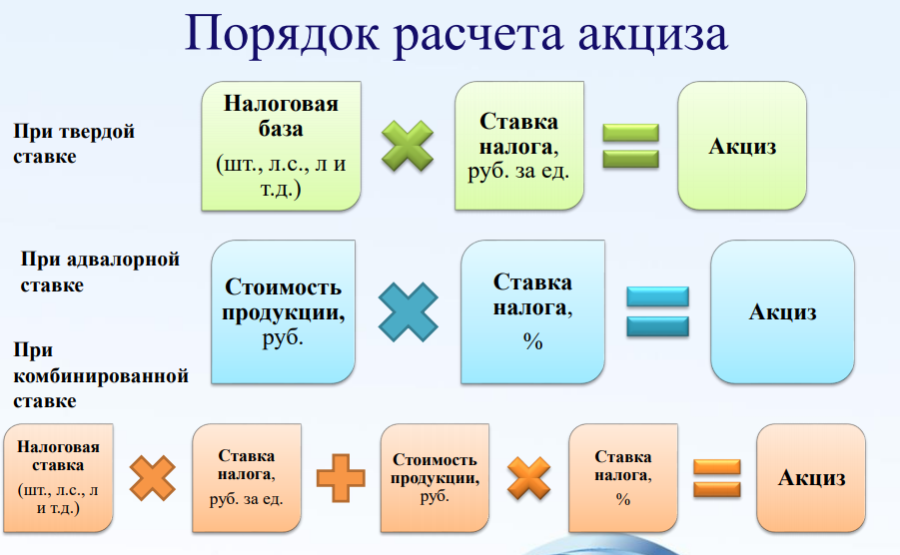

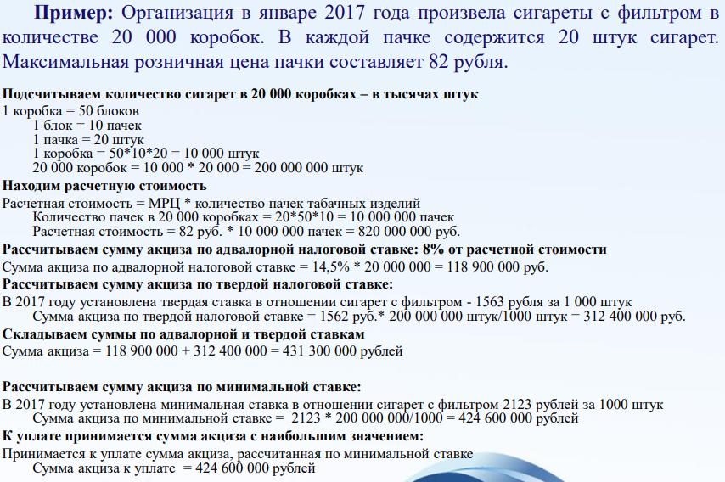

# 23. Налог на прибыль: порядок расчета

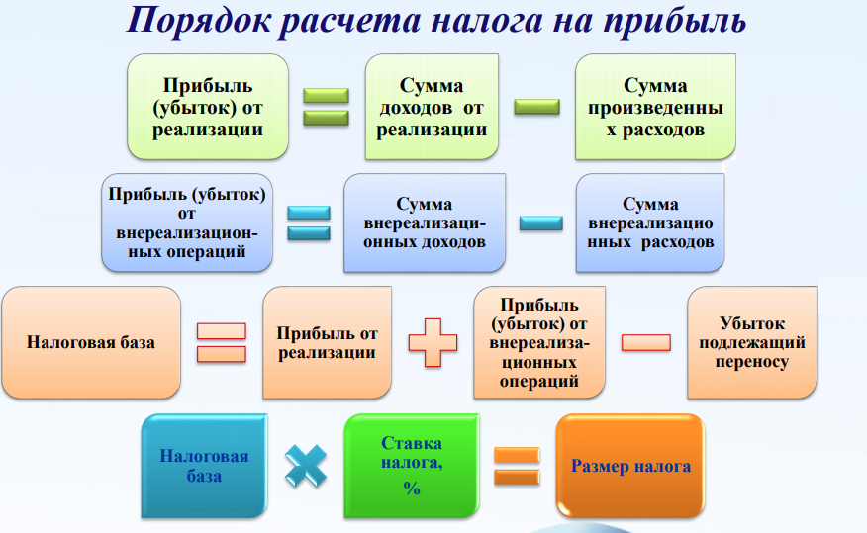

# 24. Налог на добычу полезных ископаемых

***Плательщики*** - организации и индивидуальные предприниматели, осуществляющие добычу полезных ископаемых на основании лицензии на право пользования недрами

***Объект налогообложения***:

* полезные ископаемые, добытые из недр на территории РФ
* полезные ископаемые, извлеченные из отходов (потерь) добывающего производства, если такое извлечение подлежит отдельному лицензированию
* полезные ископаемые, добытые за пределами территории РФ

***Виды налоговых ставок НДПИ***

* **Адвалорные ставки** (в процентах) - применяются в отношении налоговой базы, определяемой как стоимость добытого полезного ископаемого
* **Специфические ставки** (в рублях за тонну) - применяются в отношении налоговой базы, определяемой как количество добытого полезного ископаемого

***Налоговая база НДПИ***

1)Количество добытых полезных ископаемых – при добыче нефти, природного газа, газового конденсата (за исключением добытых на новых морских месторождениях углеводородного сырья), угля, а также многокомпонентных комплексных руд, добываемых на участках недр, расположенных полностью или частично на территории Красноярского края

* Определяется налогоплательщиком самостоятельно
* Определяется двумя методами:
* Прямой – посредством измерительных приборов и устройств
* Косвенный – расчет по данным о содержании полезного ископаемого в извлекаемом из недр минеральном сырье

2) Стоимость добытых полезных ископаемых – при добыче других полезных ископаемых, а также при добыче нефти, природного газа, газового конденсата на новых морских месторождениях углеводородного сырья

Определяется следующими способами:

* Исходя из сложившихся цен реализации добытых полезных ископаемых;
* Исходя из сложившихся цен реализации без учета субсидий из бюджета на возмещение разницы между оптовой ценой и расчетной стоимостью;
* Исходя из расчетной стоимости добытых полезных ископаемых. Способ оценки, исходя из расчетной стоимости полезных ископаемых, применяется в случае отсутствия их реализации в соответствующем налоговом периоде.

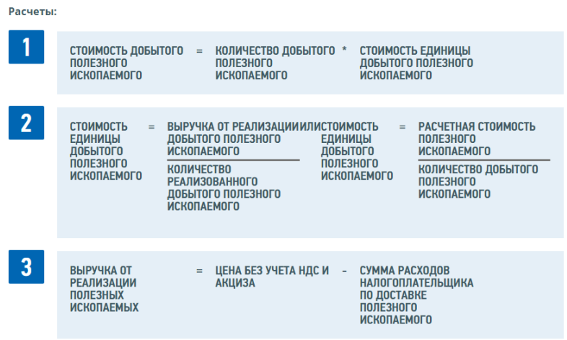

# 25. Понятие затрат, классификация затрат на производство (приведите примеры затрат в нефтегазовом комплексе)

***Затраты*** – это денежное выражение стоимости экономических (материальных, трудовых, финансовых, природных, информационных и др.) ресурсов, приобретенных предприятием и предназначенных для производства и последующей реализации продукции.

***Классификация*:**

1. **По экономическим элементам:**

* материальные затраты
* затраты на оплату труда
* отчисления на социальные нужды
* амортизация
* прочие затраты

1. **По отношению к объему производства:**

* постоянные
* переменные

1. **По способу отнесения на себестоимость:**

* прямые
* косвенные

1. **По однородности состава затрат:**

* одноэлементные
* комплексные

1. **По роли затрат в процессе производства:**

* прямые
* накладные

***Примеры затрат в нефтегазовом комплексе*:**

* Затраты, непосредственно связанные с производством продукции (работ, услуг), обусловленные технологией и организацией производства, включая расходы по контролю производственных процессов и качества выпускаемой продукции
* Затраты на оплату труда
* Затраты по обеспечению нормальных условий труда и техники безопасности
* Затраты, связанные с использованием природного сырья (затраты на рекультивацию земель, плата за воду, забираемую промышленными предприятиями из водохозяйственных систем и др.)

# 26. Классификация затрат по экономическим элементам

# (приведите примеры затрат в нефтегазовом комплексе)

Классификация по экономическим элементам используется при составлении сметы затрат на производство всей продукции предприятия, при планировании снижения себестоимости, при определении ее структуры, для нормирования оборотных средств.

Единая классификация по элементам затрат производства:

* **Материальные затраты**

*Сырье и материалы, покупные полуфабрикаты, топливо, энергия всех видов. Вода, природное сырье приобретенные работы и услуги производственного характера.*

* **Затраты на оплату труда**

*Зарплата основного производственного персонала, премии и стимулирующие выплаты, компенсирующие выплаты, стоимость бесплатного предоставляемого жилья.*

* **Отчисления на социальные нужды**

*Социальные страховые взносы на выплаты сотрудникам по элементу*

* **Амортизация**

*Сумма амортизационных отчислений на полное восстановление основных производственных фондов*

* **Прочие затраты**

*Ремонт основных фондов, налоги и сборы, проценты по кредитам, командировки, услуги банков и связи, страховые имущества*

# 27. Смета затрат и калькуляция себестоимости.

**Смета затрат**-полный свод затрат предприятия на производство и реализацию продукции за определенный календарный период(год, квартал).

Смета затрат на производство продукции цеха (завода) на годовую программу составляется в двух разрезах:

* по калькуляционным статьям расходов
* по экономическим элементам

**Смета затрат на производство**–это сводный план предполагаемых расходов предприятия на определенный период производственно-финансовой деятельности.

* Обозначается общая сумма затрат производства по тем видам ресурсов, которые будут использованы, по этапам производственной деятельности, уровням управления предприятием и другим статьям расходов.
* Указываются затраты, связанные с основным и вспомогательным производством, которые будут вложены в изготовление продукции и ее продажу, в оплату услуг, выполнение каких-либо работ, в заработную плату административно-управленческого аппарата.

**Себестоимость продукции** –денежное выражение затрат на производство и продажу продукции (работ, услуг)

**Калькулирование себестоимости продукции (услуг)**- это расчет

издержек на изготовление, приходящихся на единицу продукции (

услуг), связанных с использованием в процессе ее производства сырья,

материалов, трудовых ресурсов, а также других затрат на ее производство и

реализацию

* Калькуляция затрат предприятия необходима для расчета фактической или плановой себестоимости продукции и оценки издержек производства

**Плановая калькуляция** определяет среднюю себестоимость продукции (

услуг) на плановый период

* Основная задача при составлении плановой калькуляции- оценка

целесообразности дальнейшего выпуска продукции или выполнения работ

(услуг).

* Благодаря качественно составленной калькуляции затрат появляется

возможность установить оптимальную цену для контрактации с контрагентами

**Фактическая калькуляция** составляется по данным бухгалтерского учета о

фактических затратах на производство продукции и отражает фактическую

себестоимость готовой продукции или выполненных работ

# 28. Понятие себестоимости продукции, виды себестоимости в нефтегазовом комплексе

**Себестоимость продукции** –денежное выражение затрат на производство и продажу продукции (работ, услуг)

**Цеховая себестоимость** = (сырье и материалы) + (возвратные отходы (вычитаются)) + (покупные изделия и полуфабрикаты, услуги со стороны) + (топливо и энергия на технологические цели) + (заработная плата производственных рабочих) + (отчисления на социальные нужды) + (расходы на подготовку и освоение производства) + (общепроизводственные расходы)

**Производственная себестоимость** = Цеховая себестоимость + (общехозяйственные расходы) + (потери от брака) + (прочие производственные расходы)

**Полная себестоимость** = Производственная себестоимость + (коммерческие расходы на реализацию)

# 29. Цена. Функции цен

**Цена-**сумма денежных средств, уплачиваемая покупателем

продавцу за единицу (м3 литр, кг), выполненные работы (метр

проходки), оказанные услуги (хранение, сбыт)

**Функции**:

* Измерительная (измерение стоимости продукции, дает количественную оценку единицы продукции)
* Соизмерительная (сопоставление ценности разных товаров, их полезность)
* Учетная (оценка стоимости имущества предприятия, учет затрат на производство продукции)
* Распределительная (цена - инструмент распределения и перераспределения денежных средств между регионами, отраслями экономики и т.д. Реализуется через акцизы, НДС, пошлины и другие налоги.
* Стимулирующая (влияет на заинтересованность производителей в увеличении объема продаж через желание производителя увеличивать доход и прибыль)
* Социальная (влияет на структуру и объем потребления товаров и услуг, расходы, уровень жизни и т.д. населения)
* Внешнеэкономическая (выполняет роль инструмента торговых сделок, взаимных расчетов между странами)

# 30. Виды цен. Цены на продукцию нефтегазового комплекса

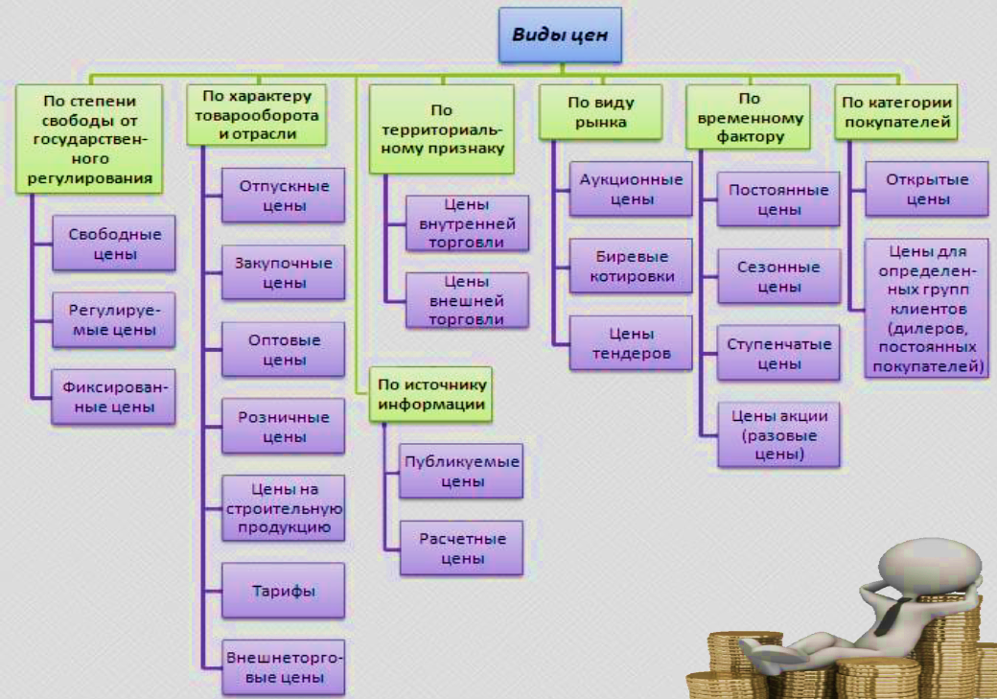

**Цена нефти (марка: Brent на 02.07.2020- 42,55 $ за баррель, 1 баррель= 159 л.)**

# 31. Ценообразование в нефтегазовом комплексе

***- Для естественных монополий***

В РФ регулируются цены естественных монополий. Тарифное регулирование в РФ осуществляется Федеральной Антимонопольной службой (ФАС)

|  |  |  |
| --- | --- | --- |
| ***Субъекты естественных монополий*** | ***Объекты регулирования*** | ***Порядок регулирования*** |
| ПАО «Газпром»  Предприятия группы «Газпром» | Оптовые цены на газ | Определяются предельные максимальные и минимальные уровни оптовых цен  Дифференцируются по ценовому поясу (1-60) |
| Тарифы на транспортировку газа | Установление фиксированных уровней |
| ПАО «Транснефть» | Тарифы на транспортировку нефти | Установление фиксированных уровней |
| АО «Транснефтепродукт» | Тарифы на транспортировку нефтепродуктов | Установление фиксированных уровней |

***- Для независимых производителей***

* Независимые производители газа реализуют газ по свободным ценам

* ВИНК и другие нефтедобывающие предприятия самостоятельно устанавливают цены на нефть и продукцию нефтеперерабатывающих предприятий

# 32. Сущность и значение прибыли

***Прибыль*** – важнейший показатель эффективности финансово-хозяйственной деятельности предприятия (превышение доходов над расходами).

***Основная задача*** – максимизация прибыли (для коммерческих предприятий).

***Прибыль (убыток) = выручка – себестоимость продукции (затрат)***

***Выручка –*** общая сумма денежных средств, полученная в результате реализации товаров и услуг за определенный промежуток времени.

***Прибыль (убыток) на 1 единицу продукции = Цена – себестоимость (1 единицы продукции)***

***Цена –*** сумма денежных средств, уплачиваемая покупателем продавцу за единицу (тонну, м3, литр, кг), выполненные работы (метр проходки), оказанные услуги (транспортировка, хранение, сбыт)

Прибыль на предприятии может быть получена за счет различных видов деятельности. Суммарная величина всех прибылей – валовая прибыль предприятия. Основными составными элементами валовой прибыли являются:

1) прибыль от реализации продукции, выполнения работ, оказания услуг;

2) прибыль от реализации основных фондов, а также иного имущества предприятия;

3) финансовые результаты от внереализационных операций.

Прибыль предприятия зависит от двух показателей: цены продукции и затрат на ее производство.

# 33. Виды прибыли. Факторы, влияющие на изменение прибыли

**Валовая прибыль (балансовая прибыль)**

* финансовый результат, рассчитываемый как разность между выручкой и себестоимостью продаж.

**Прибыль от продаж**

* финансовый результат, полученный от реализации продукции (работ, услуг). Рассчитывается как разность между выручкой и расходом на производство и реализацию продукции (работ, услуг).
* Валовая прибыль за вычетом коммерческих и управленческих расходов.

**Прибыль до налогообложения (налогооблагаемая прибыль).**

* Прибыль от продажи продукции, увеличенная на сумму доходов от участия в других организациях, процентов к получению, прочих доходов, и уменьшенная на величину процентов к уплате и прочих расходов.
* Прибыль от продаж с учетом прочих доходов и минусом прочих расходов.

**Чистая прибыль**

* разность между величиной прибыли до налогообложения и величиной налога на прибыль и иных обязательных платежей.

Валовая прибыль включает в себя:

- прибыль от реализации продукции (разница между средствами, полученными от реализации товара и полной себестоимостью продукции)

- прибыль от реализации различного имущества и материальных ценностей

- прибыль от внереализационных операций (получение от не основной деятельности фирмы, ценных бумаг, дивидендов и т.п.)

**Факторы, влияющие на величину прибыли**

Для определения основных направлений поиска резервов увеличения прибыли, факторы, влияющие на ее получение (увеличение), делят на две основные группы:

**Внутренние факторы** — факторы, которые осуществляют воздействие на размер прибыли предприятия через увеличение объема выпуска и реализации продукции, улучшение качества продукции, повышения отпускных цен и снижение издержек производства и реализации продукции.

**Внешние факторы** — эти факторы не зависят от деятельности предприятия, но могут оказывать значительное влияние на величину прибыли.

**Внутренние факторы увеличения прибыли предприятия:**

- объем производства и реализации продукции

- уровень себестоимости продукции

- структура производимой продукции

- цена

**Внутренние факторы делятся на:**

**Производственные** — характеризуют наличие и использование средств и предметов труда, трудовых и финансовых ресурсов

**Внепроизводственные** — связаны со снабженческо-сбытовой и природоохранительной деятельностью, социальными условиями труда и быта

**Производственные факторы подразделяются на:**

***Экстенсивные***

Экстенсивные факторы воздействуют на процесс получения прибыли через количественные изменения: объема средств и предметов труда, финансовых ресурсов, времени работы оборудования, численности персонала, фонда рабочего времени и др.

***Интенсивные***

Интенсивные факторы воздействуют на процесс получения прибыли через «качественные» изменения:

* повышение производительности оборудования и его качества;
* использование прогрессивных видов материалов и совершенствование технологии их обработки;
* ускорение оборачиваемости оборотных средств;
* повышение квалификации и производительности труда персонала;
* снижение трудоемкости и материалоемкости продукции;
* совершенствование организации труда и более эффективное использование финансовых ресурсов и др.

**Внешние факторы увеличения прибыли предприятия:**

- конъюнктура рынка;

- уровень цен на потребляемые материально- сырьевые и топливно-энергетические ресурсы;

- нормы амортизационных отчислений;

- природные условия;

- государственное регулирование цен, тарифов, процентных ставок, налоговых ставок и льгот, штрафных санкций и др.

Перечисленные факторы влияют на прибыль не прямо, а через объем реализуемой продукции и себестоимость.

# 34. Формирование и распределение прибыли

**Формирование**

***Выручка от продажи продукции (работ, услуг)*** –Себестоимость продукции (работ, услуг)

↓  
***Валовая прибыль (убыток)*** – Коммерческие расходы – Управленческие расходы

↓  
***Прибыль (убыток) от продаж*** + Прочие доходы – Прочие расходы

↓

***Прибыль (убыток) до налогообложения*** – Налог на прибыль

↓

***Чистая прибыль (убыток)***

**Распределение прибыли:**

1. **Создание фондов**
   1. *Фонд накопления* – предназначен для финансирования производственного и социального развития предприятия
   2. *Фонд потребления* – используется на финансирование социальных нужд и материального стимулирования работников
   3. *Резервный фонд* – предназначен для своевременного выполнения своих обязательств
2. **Распределение прибыли между учредителями (акционерами)**
3. **Нераспределенная прибыль**

# 35. Показатели рентабельности деятельности предприятия

**Рентабельность** - общий показатель экономической эффективности деятельности предприятия или использования капитала/ресурсов (измеряется в процентах, отражает эффективность деятельности)

Показатели:

1. Универсальная формула R=(Вид прибыли/Показатель рентабельности которого необходимо рассчитать)*100%
2. Рентабельность продаж - показывает объем прибыли от продаж, приходящейся на один рубль выручки от продаж  
   R = ПбВ*100% Пб. - балансовая (валовая) прибыль, В - выручка от реализации продукции
3. Рентабельность продукции - показывает объем прибыли, приходящейся на один рубль затрат, связанных с производством и реализацией продукции  
   R = ПчС*100% Пч. - чистая прибыль, С - себестоимость продукции
4. Рентабельность активов (совокупного капитала) - отражает эффективность использования всего имущества (капитала) предприятия  
   R = ПчА*100% П - прибыль предприятия (какая? хз), А - величина активов предприятия
5. Рентабельность собственного капитала - отражает эффективность использования собственного капитала  
   R = ПчК*100% К - собственный капитал предприятия
6. Рентабельность производства - отражает эффективность использования основных и оборотных средств предприятия  
   R = ПчОФ+ОС*100% ОФ - основные фонды, ОС - оборотные средства

# 36. Заработная плата: понятие и состав.

**Заработная плата** – вознаграждение за труд в зависимости от квалификации работника, сложности, количества, качества и условий выполняемой работы, а также компенсационные, и стимулирующие выплаты.

Выплата заработной платы производится в денежной форме (в рублях). Может производиться в иных формах, не противоречащих законодательству РФ и международным договорам (в виде товаров и услуг). Доля заработной платы, выплачиваемой в неденежной форме, не может превышать 20% от начисленной месячной заработной платы. Не допускается выплата заработной платы в бонах, купонах, долговых обязательств, а также в виде предметов, в отношении которых установлены запреты или ограничения на свободный оборот. Запрещается дискриминация при установлении и изменении условий оплаты труда.

Заработная плата включает несколько составляющих:

**Должностной оклад** – фиксированный размер оплаты труда работника за исполнения трудовых (должностных) обязанностей определённой сложности за календарный месяц без учета компенсационных, стимулирующих и социальных выплат. Устанавливается в трудовом договоре, выплачивается за определённое время или объем работы зафиксированный в трудовом договоре.

**Стимулирующие выплаты** – доплаты и надбавки стимулирующего характера, премиальные и иные поощрительные выплаты.

**Компенсационные выплаты** – доплаты и надбавки компенсационного характера, в том числе за работу в условиях, отклоняющихся от нормальных, работу в особых климатических условиях и на территориях, подвергнувшихся радиоактивному загрязнению, и иные подобные выплаты.

# 37. Минимальный размер оплаты труда: особенности расчета и установления.

Минимальный размер оплаты труда (МРОТ) – величина оплаты труда, установленная государством, меньше которой не может быть заработная плата в текущий момент времени.

Устанавливается одновременно на всей территории РФ федеральным законом.

Устанавливается за счет средств работодателя (в бюджетных организациях – бюджета).

Не может быть ниже величины прожиточного минимума.

Месячная заработная плата работника, полностью отработавшего за этот период норму рабочего времени и выполнившего нормы труда (трудовые обязанности), не может быть ниже минимального размера оплаты труда.

Зарплата до вычета налогов должна быть не меньше минимального размера оплаты труда.

МРОТ в субъектах РФ может отличаться и устанавливаться трехсторонним соглашением с правительством субъекта, объединением профсоюзов и объединением работодателей.

Устанавливается для работающих на территории субъекта РФ, за исключением работников организаций, финансируемых федеральным бюджетом.

Устанавливается с учетом социально-экономических условий в соответствующем субъекте РФ.

**Федеральным законом от 27.12.2019** N 463-ФЗ "О внесении изменений в статью 1 Федерального закона "О минимальном размере оплаты труда" **установлен минимальный размер оплаты труда с 1 января 2020 года в сумме 12 130 рублей в месяц.**

# 38. Формы и системы оплаты труда рабочих.

Форма оплаты труда регулирует порядок начисления работнику заработной платы и выбор исходной единицы, на основании которой исчисляется оплата труда.

Две основные формы оплаты труда это Повременная и Сдельная.

**Повременная** – такая система оплаты труда, при которой заработная плата зависит от количества затраченного времени (фактически отработанного) с учетом квалификации работника и условии труда.

Устанавливает определенный оклад за определённое отработанное время (месяц, час). Устанавливается тогда, когда сложно учесть выполненные работы и результаты труда.

* **Простая повременная система** – размер заработка определяют обычным умножением тарифной ставки на количество отработанных часов.
* **Повременно-премиальная система** – в оплату включается основная заработная плата и премия, расчет которой осуществляется в процентах к тарифной ставке.

**Сдельная** – система оплаты труда, при которой заработок зависит от количества произведенных единиц продукции.

Устанавливается на тех предприятиях где возможно учесть то сколько работник произвел, сколько услуг оказал.

* **Прямая сдельная система** – заработок рассчитывается на основе заранее установленного тарифа за каждую штуку изготовленной продукции надлежащего качества.
* **Премиальная система** – зарплата сотрудника состоит из заработка по базовым сдельным расценкам, рассчитанного на основе фактической выработки, и дополнительной премии, которая начисляется за выполнение или перевыполнение установленных норм.
* **Прогрессивная система** – выработка в рамках установленной базовой (исходной) нормы оплачивается согласно основным расценкам (которые не изменяются), а выработка сверх нормы – по сдельным повышенным.

**Аккордная система** – размер оплаты устанавливается за комплекс работ, а не за каждую изготовленную единицу продукции или выполненную операцию.

Преимущества – возможность влиять на то сколько работник производит, работник всегда знает сколько заработает.

# 39. Производственный геологический цикл и его характеристика. Основные особенности организации производственного процесса в геологоразведке.

|  |  |
| --- | --- |
| К ресурсам отнесено количество углеводородов возможно содержащихся в недрах слабо изученных территорий.  Ресурсы подразделяются:   1. Прогнозные D2 и D1 2. Перспективные C3 | К запасам отнесено количество УВ, которые достаточно разведано, доказано бурением, содержатся в основном в открытых залежах.   1. предварительно оцененные C2 2. Разведанные A, B, C1 |

1. Начального геолого-разведочного производства - **региональный этап**:
   1. Прогноз нефтегазоносности

Методы исследования:

1. Проведение геолого-съемочных работ (построение геологической карты).

2. Опорные скважины около 12 км (цель: научно-исследовательская), параметрические скважины (научно-исследовательская), структурная скважина до 2 км.

* 1. Аэрофотосъёмка
  2. Расшифровка космических снимков
  3. Геофизические методы (сейсморазведка, гравиразведка, электроразведка, магниторазведка)

Оценка ресурсов D2 на данном этапе. Далее еще применяя метода, круг сужается D1

1. **Поисковый этап** - начинаем выявлять и подготавливать объекты к поисковому бурению.
   1. Для подготовки необходимо найти зону “Ловушку” - место, где УВ уже не могут двигаться.
   2. Поисковое бурение (несколько скважин, которые дадут ответ, есть место скопления УВ или нет) C3 - перспективные ресурсы. Перспективное месторождение или нет - ответ только сейчас получаем
2. **Разведочный этап -** подготовка места скопления к разработке, уточнение подсчетных параметров и запасов.

Цикл: 10-15 лет. Сезонные работы, разбросанные территории (вечная мерзлота). Вагончики в лесу.

# 40. Производственный цикл строительства нефтяной (газовой) скважины и его характеристики. Основные формы организации работ по строительству скважины.

Производственный цикл строительства скважин включает в себя комплекс следующих работ:

1) подготовительные работы к строительству скважин;

2) строительство и разработку наземных сооружений, монтаж оборудования;

3) подготовительные работы к бурению скважин;

4) бурение и крепление;

5) испытание скважин на приток нефти и газа;

6) демонтаж оборудования

Продолжительность всего комплекса работ - цикл строительства скважины.

Факторы влияющие на продолжительность цикла:

- климатические и геологические условия

- уровень технической оснащенности работ

- состояние организации ведения работ

Существует более 20 видов организации работ по строительству скважин, но все они являются  разновидностью двух основных форм: **специализированной и комплексной формы**.

**Комплексная**. Все работы, кроме подготовительных, выполняет универсальная буровая бригада, в состав которой входит звено вышкомонтажников.

***Преимущества***:

- возможность закрепления буровой установки за буровой бригадой;

- отсутствие простоев между частичными производственными процессами цикла строительства скважин («окон в бурении»).

***Недостатки***

- более низкое качество работ на всех этапах.

**Специализированная**. Отдельные элементы цикла строительства скважин выполняют высококвалифицированные специализированные бригады. При этом обеспечивается быстрое и качественное выполнение всех работ. Эффективна в условиях высокой концентрации буровых работ.

***Преимущества***

- высокое качество работ по всем частичным производственным процессам;

- высокий уровень производительности труда.

***Недостатки***

- невозможность закрепления буровой установки за буровой бригадой;

- трудно согласовать во времени даты начала и окончания отдельных частичных производственных процессов, следовательно, возможны простои между вышкостроением и бурением, бурением и испытанием. Это так называемые «окна в бурении».

# 41. Производственная структура бурового предприятия и ее совершенствование.

Типовая схема:

УБР – управление буровых работ

              БПО - база производственного обслуживания

                               ПРЦБО – прокатно-ремонтных цехов бурового оборудования

                               ПРЦЭЭ – прокатно-ремонтных цехов электроснабжения

                               ПРЦТТ - прокатно-ремонтных цехов трубопроводов и труб

                               ЦПВС – цеха пароводоснабжения

                               ЦПЖ – цеха промывочной жидкости

                               ЦАП – цеха автоматизации производства

                               Инструментальная площадка

              ЦИТС - центральная инженерно-технологическая служба

                               РИТС-1 - Районная инженерно-технологическая служба

                                                 3 х Буровая бригада

                               РИТС-2 - Районная инженерно-технологическая служба

                                                 3 х Буровая бригада

              ВМЦ – вышкомонтажный цех

              ЦОС – цех опробования скважин

              ЦКС – цех крепления скважин

              АТК – автотранспортная контора

              СМУ – строительно-монтажное управление

              ЖКК – жилищно-коммунальная контора

              ПСБ –

              УКК – учебно-курсовой комбинат

              База отдыха

Пути совершенствования производственной структуры предприятия:

1. Укрупнение предприятий и цехов.

2. Поиск и реализация более совершенных принципов построения цехов и производственных предприятий.

3. Соблюдение рационального соотношения между основными, вспомогательными и обслуживающими цехами.

4. Постоянная работа по рационализации планировки предприятия.

5. Обеспечение пропорциональности между всеми цехами предприятия.

6. Быстрое изменение производственного профиля в условиях рыночной экономики, совершенствование специализации и кооперирования производства.

7. Развитие комбинирования производства.

8. Достижение конструктивно-технологической однородности продукции в результате широкой унификации и стандартизации.

**4**2. Производственный процесс нефтедобычи. Его структура и особенности.

Производственный процесс добычи нефти и газа представляет собой комплекс разнородных частичных производственных процессов:

1) собственно добыча нефти и газа (извлечение из пласта на поверхность);

2) сбор и утилизация попутного газа;

3) комплексная подготовка нефти и газа;

4) транспорт и хранение нефти;

5) подземный ремонт скважин

6) наземный ремонт скважин и оборудования;

7) капитальный ремонт скважин;

8) исследование скважин и пластов;

9) монтаж и демонтаж механического и энергетического оборудования.

Общая модель производственного процесса

Условия непрерывности производственного процесса добычи нефти следующие:

1) соблюдение рациональных режимов разработки пласта и эксплуатации отдельных скважин в соответствии с рациональной системой разработки месторождения;

2) соответствие производственных мощностей отдельных производственных звеньев, участвующих в процессе добычи нефти, добывным возможностям скважин;

3) обслуживание основных процессов вспомогательными по графику.

В нефтегазодобыче предметом труда является пласт, содержащий нефть и газ, орудием труда – скважины, эксплуатационное и нагнетательное оборудование, продуктом труда – сырая нефть и газ.

# 43. Производственная структура нефтегазодобывающего предприятия и ее совершенствование.

Производственная структура нефтегазодобывающего предприятия (объединения) определяется особенностями производственного процесса добычи, нефти и газа. Она зависит от масштаба производства, степени его специализации и кооперирования, уровня механизации и автоматизации производственных процессов.

Производственная структура нефтегазодобывающего предприятия (объединения) основана на предметной специализации и концентрации производства. Производственная структура нефтегазодобывающего предприятия выражает высокий уровень концентрации основного производства, а также глубокую специализацию и концентрацию работ по его техническому обслуживанию.

Пути совершенствования производственной структуры предприятия

1. Укрупнение предприятий и цехов. 2. Поиск и реализация более совершенных принципов построения цехов и производственных предприятий. 3. Соблюдение рационального соотношения между основными, вспомогательными и обслуживающими цехами. 4. Постоянная работа по рационализации планировки предприятия. 5. Обеспечение пропорциональности между всеми цехами предприятия. 6. Быстрое изменение производственного профиля в условиях рыночной экономики, совершенствование специализации и кооперирования производства. 7. Развитие комбинирования производства. 8. Достижение конструктивно-технологической однородности продукции в результате широкой унификации и стандартизации

# 44. Производственный процесс организации транспортировки углеводородов.

Транспортирование нефти и некоторых видов нефтепродуктов по нефтепродуктопроводам организуется нефтепроводными и нефтепродуктопроводными управлениями. В их задачу входит обеспечение непрерывных и надежных поставок продукции на нефтеперерабатывающие заводы, крупным потребителям, на экспорт и другие нужды с учетом рационального использования мощности трубопроводов, сохранения качества и снижение потерь нефти и нефтепродуктов.

Нефтепродуктопроводы подразделяются на следующие основные группы:

1. Магистральные трубопроводы. Предназначены для перекачки нефти из районов добычи на нефтеперерабатывающие заводы, железнодорожные, речные и морские пункты налива, а также для транспортирования нефтепродуктов из районов производства до районов потребления.

2. Трубопроводы внутрихозяйственного назначения. Относятся коммуникации нефтепромыслов, нефтеперерабатывающих заводов, нефтебаз, потребителей.

З. Трубопроводы местного значения. Подводящие нефтепромысловые трубопроводы небольшой протяженности, предназначенные для подвода нефти от нефтепромыслов к головным сооружениям магистральным нефтепроводам и к нефтебазам.

Для осуществления процесса транспортирования газа предназначается магистральный газопровод. В его состав входят:

1. Промысловые газосборные сети;

2. Головные сооружения газопровода;

3. Линейная запорная арматура;

4. Городская распределительная сеть;

5. Линейная часть газопровода;

6. Дома обходчиков-ремонтников;

7. Компрессорных станций (КС);

8. Распределительных станций (ГРС);

9. Подземных хранилищ газа (ПХГ).

Основной производственный процесс транспортировки газа заключается в следующем. Очищенный и осушенный в процессе промысловой подготовки газ поступает на головные сооружения газопровода, где проходит дополнительную обработку и одоризацию (придание специфического запаха). После этого он направляется непосредственно в газопровод. Его линейная часть может быть постоянного или переменного диаметра. Через каждые 20-25 километров трассы устанавливаются запорные краны для отключения в необходимых случаях (ремонт, аварии) отдельных участков газопровода.

Транспортировка газа по трубопроводу обеспечивается компримированием газа на компрессорных станциях. Обычно расстояние между станциями 120-125 километров.

# 45. Производственный цикл в нефтепереработке и его характеристика.

Под производственным циклом понимается календарное время, необходимое для полного изготовления готовой продукции.

Цикл может быть полным и элементарным.

Каждый цикл можно разделить на время выполнения производственных операций, т. е. рабочий период, и время перерывов.

Продолжительность и структура производственного цикла зависят от формы организации работ, их совмещенности.

Существенное значение для сокращения продолжительности и улучшения структуры циклов имеют: повышение производительности труда, приводящее к сокращению затрат времени на выполнение производственных операций; совершенствование организации труда и производства, обеспечивающее условия для наиболее полного использования времени в течение рабочего дня; улучшение планирования работ и др.

Продолжительность цикла характеризует производственную деятельность предприятия, она дает представление об изменениях в организации производства и влияет на объем производимой продукции, ее себестоимость, использование основных и оборотных средств и в конечном счете на прибыль и рентабельность.

# 46. Временная и пространственная организация производственного процесса в нефтепереработке.

Под размещением процесса в пространстве понимают распределение производственных операций на определенном числе рабочих мест. Размещение процесса во времени — это степень совмещенности во времени выполнения различных операций производственного процесса, определяющая его продолжительность.

Размещение производственных операций в пространстве и во времени определяет форму организации производственного процесса. Различают три формы организации производственного процесса: **последовательную, параллельную и параллельно-последовательную**.

* При **последовательной** форме организации производственного процесса каждую последующую производственную операцию выполняют лишь после завершения предыдущей. При последовательной форме организации производственного процесса время, затрачиваемое на решение производственной задачи, выполнение единицы работы или производство единицы продукции, будет более длительным.(почти не прим)
* **Параллельная** форма организации производственного процесса характеризуется полным совмещением во времени производственных операций, составляющих процесс. Необходимые условия для эффективного применения этой формы — одинаковая длительность и возможность выполнения на отдельном рабочем месте каждой производственной операции.(сложно осущ)
* На большинстве предприятий нефтяной и газовой промышленности применяют **параллельно-последовательную** форму организации производственных процессов. При такой форме организации производственного процесса часть операций выполняется последовательно, а часть — параллельно.